**以下是关于软件的安装，包括ide安装、环境搭建等，如遇网络问题或意外原因中断，请尝试使用全局VPN**

**软件安装：arduino**

**这个我就不多说了，你都玩电脑了，装个软件都不会？**

环境搭建：arduino

1、点击 工具->开发板->开发板管理器

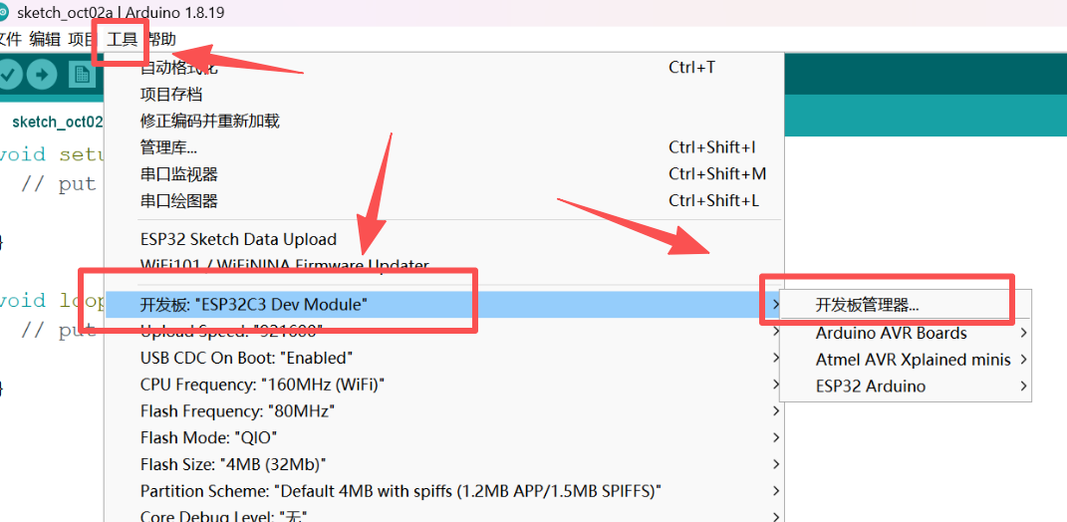

2、搜索esp32，选择版本2.0.4，点击安装。

这一步无法安装的可以打开vpn，或者自行搜索esp32 2.0.4 离线安装教程

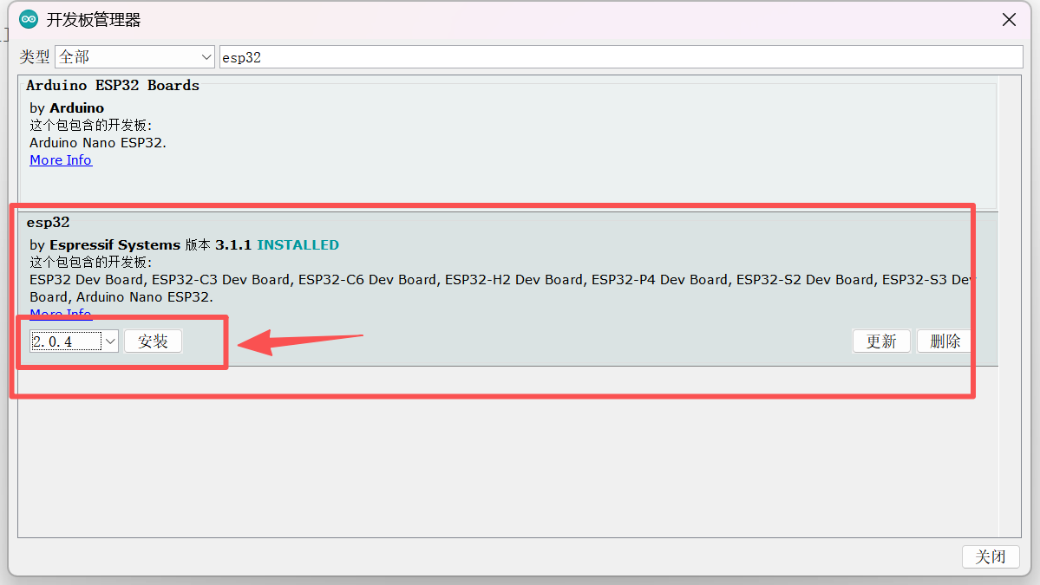

3、左上角点击 工具->管理库

安装mpu6050的库：

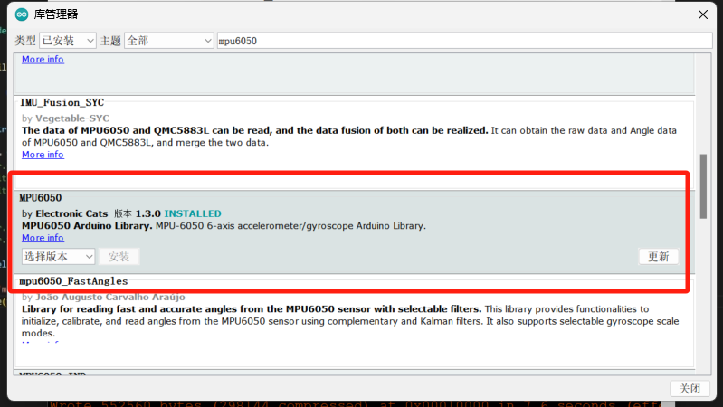

4、安装tensorflowlite：

注意版本选择1.0.0

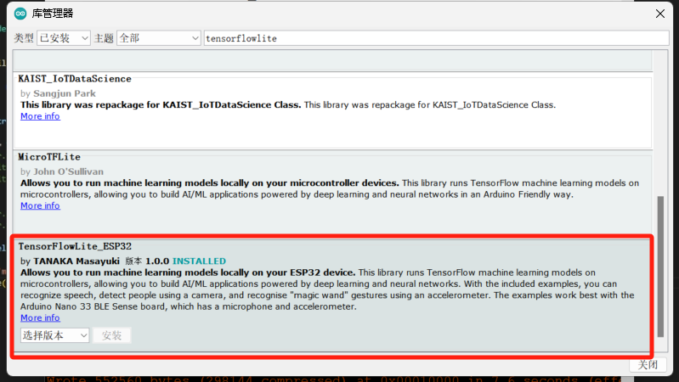

执行完到这，已经能完成基础的使用了。